Лабораторна робота № 15

Робота з двовимірними масивами
Мета: набуття практичних навичок роботи з двовимірними масивами.
Хід роботи: Рішення всіх завдань супроводжується створенням блок-схеми.
Завдання 1. Дана квадратна матриця:
Листинг програми:
#include <stdio.h>
#include <time.h>
#include <stdlib.h>
int main() {
srand(time(0));
const int NUMBER = 5;
int array[NUMBER][NUMBER];
printf(" ---- Unsorted ----\n");
for (int index = 0; index < NUMBER; index++) {
for (int j = 0; j < NUMBER; j++) {
array[index][j] = rand() % 20 - 10;
printf("%3d ", array[index][j]);}
printf("\n");}
printf(" ----- Sorted -----\n");
for (int index = 0; index < NUMBER - 1; index++) {
int max = index;
for (int j = index + 1; j < NUMBER; j++) {
if (array[j][j] > array[max][max]) {
max = j; }}
int temp = array[index][index];
array[index][index] = array[max][max];
array[max][max] = temp;}
for (int index = 0; index < NUMBER; index++) {
for (int j = 0; j < NUMBER; j++) {
printf("%3d ", array[index][j]);}
printf("\n");}
return 0;}
Результат виконання програми:
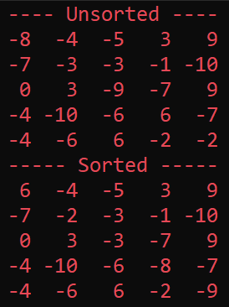
Рис. 1
Блок-схема:
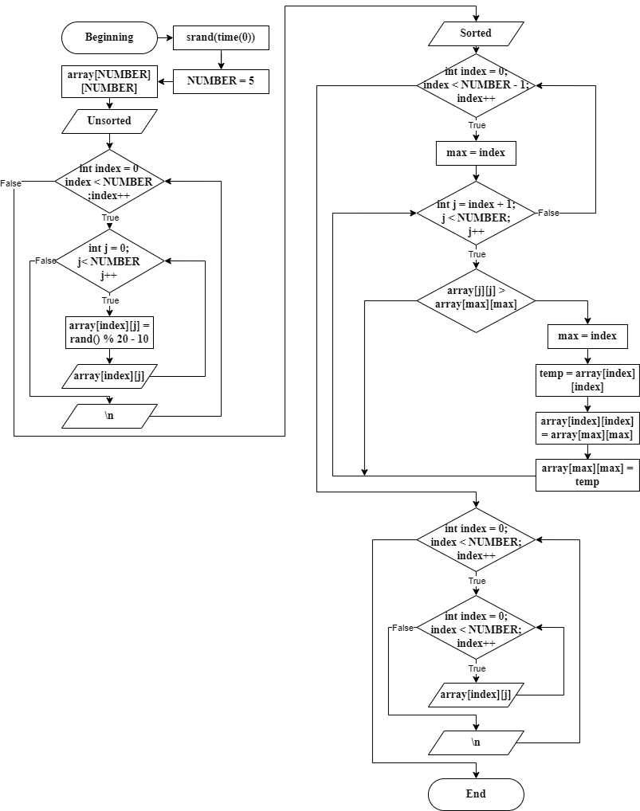
Завдання 2. Дана прямокутна матриця:
Листинг програми:
#include <stdio.h>
int main() {
const int ROWS = 4,COLUMNS = 3;
int array[ROWS][COLUMNS] = {{ 1, 2, 3},{ 4, 5, -6},
{ 7, 8, 9},{-10, 11, 12} };
printf("The matrix itself :\n");
for (int index = 0; index < ROWS; index++) {
for (int j = 0; j < COLUMNS; j++) {
printf("%4d", array[index][j]);}
printf("\n");}
int sum = 0, result = 0;
for (int j = 0; j < COLUMNS; j++) {
bool found = false;
sum = 0;
for (int index = 0; index < ROWS; index++) {
if (array[index][j] < 0) { found = true; break; }
sum = sum + array[index][j];}
if (!found)result = result + sum;}
printf("The sum is : %d", result);
return 0;}
Результат виконання програми:
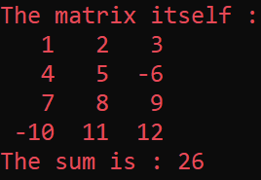
Рис 2.
Блок-схема:
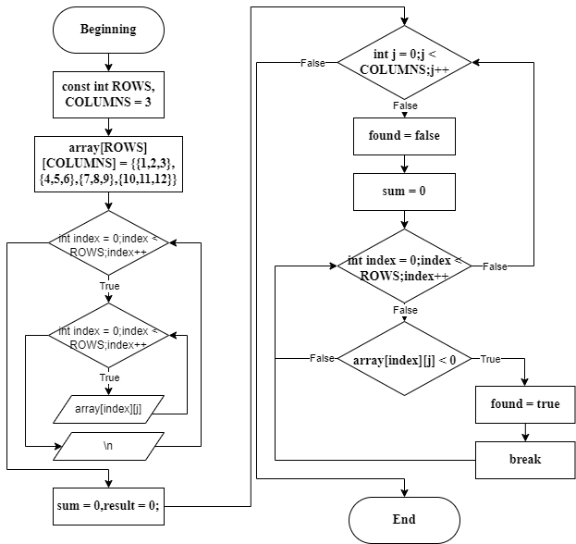
Завдання 2. Здійснити сортування двовимірного масиву з наступними
параметрами (за допомогою додаткового одновимірного масиву):
Листинг програми:
#include <iostream>
#include <time.h>
#include <stdlib.h>
int main() {
srand(time(0));
const int ROWS = 3,COLUMNS = 3;
int array[ROWS][COLUMNS];
printf("\n----------------------------\n");
for (int index = 0; index < ROWS; index++) {
for (int j = 0; j < COLUMNS; j++) {
array[index][j] = rand() % 20 - 10;
printf("%4d", array[index][j]);}
printf("\n");}
printf("----------------------------\n");
const int NUMBER = ROWS * COLUMNS;
int flatarray[NUMBER];
for (int index = 0; index < NUMBER; index++) {
for (int j = 0; j < NUMBER; j++) {
flatarray[index * COLUMNS + j] = array[index][j];}}
for (int index = 0; index < NUMBER; index++) {
for (int j = 0; j < NUMBER - index – 1; j++) {
if (flatarray[j] > flatarray[j + 1]) {
int temp = flatarray[j];
flatarray[j] = flatarray[j + 1];
flatarray[j + 1] = temp;}}}
for (int index = 0; index < NUMBER; index++) { printf("%3d", flatarray[index]); }
printf("\n----------------------------\n");
for (int index = 0; index < ROWS; index++) {
for (int j = 0; j < COLUMNS; j++) {
array[index][j] = flatarray[index * COLUMNS + j];
printf("%4d", array[index][j]);}
printf("\n");}
printf("----------------------------\n");
return 0;}
Результат виконання програми:
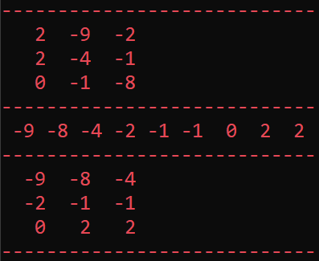
Рис. 3
Блок-схема:
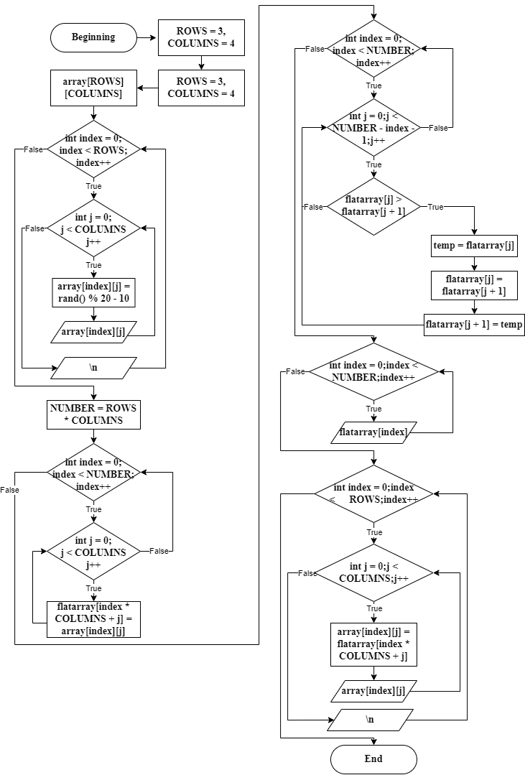
Github link:
Висновок: Під час виконання лабораторної роботи №15 було успішно опрацьовано роботу з двовимірними масивами. У результаті виконання лабораторної роботи було набуто практичні навички, які можна використовувати при роботі з масивами у програмуванні.

